RESPONSI II
Sistem Basis Data Praktik Informatika Medis

SOAL NPM GANJIL
Studi Kasus:
Sebuah klinik membuat sistem pendaftaran pasien yang terdiri dari data pasien, pegawai, dokter, poli, dan pendaftaran layanan medis. Mahasiswa diminta untuk membuat dan memanipulasi data sesuai kebutuhan sistem menggunakan SQL.
Soal Responsi:
- JOIN
Buatlah query untuk menampilkan detail pendaftaran pasien. Seperti pada Gambar 1.
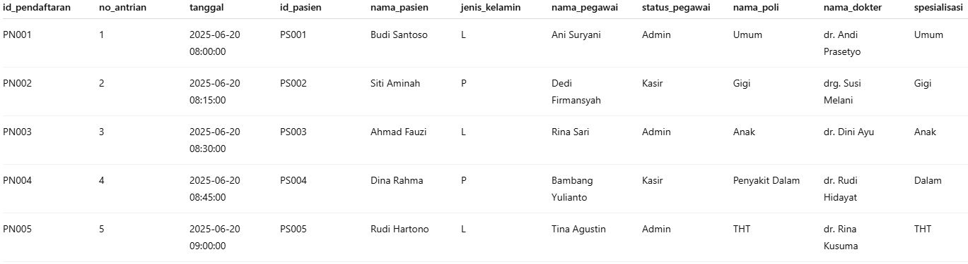
Gambar 1
- VIEW
Buat VIEW untuk menampilkan id_poli, nama_poli, dan jumlah_pasien yang terdaftar ke poli tersebut. Seperti pada Gambar 2.
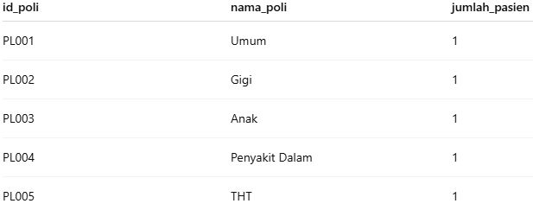
Gambar 2
- TRIGGER
Buat tabel log_pendaftaran untuk mencatat log penghapusan data pendaftaran. Dengan Struktur table:
-- Membuat tabel log pendaftaran
CREATE TABLE log_pendaftaran (
log_id INT AUTO_INCREMENT PRIMARY KEY,
id_pendaftaran CHAR(6),
waktu_log DATETIME,
aksi VARCHAR(10)
);
Selanjutnya Buat trigger yang akan menyimpan log_id, id_pendaftaran, waktu_log (NOW()), dan aksi ('DELETE') ke dalam log_pendaftaran setiap kali data dihapus dari tabel pendaftaran. Seperti pada Tabel 1.
Tabel 1
log_id | id_pendaftaran | waktu_log | aksi
1 | PN010 | 2025-06-10 13:42:18 | DELETE

